**«Балтийский государственный технический университет «ВОЕНМЕХ» им. Д.Ф. Устинова»   
(БГТУ «ВОЕНМЕХ» им. Д.Ф. Устинова»)**

|  |  |  |  |  |
| --- | --- | --- | --- | --- |
| Факультет |  | «О» |  | Естественнонаучный |
|  |  | шифр |  | наименование |
| Кафедра |  | «О7» |  | Информационные системы и программная инженерия |
|  |  | шифр |  | наименование |
| Дисциплина |  | Введение в Internet-технологии | | |

|  |
| --- |
| Практическая работа №3 |
| Создание динамической веб-страницы |

|  |  |  |  |  |  |  |
| --- | --- | --- | --- | --- | --- | --- |
| Выполнил студент группы | | | |  | | И904Б |
| Карпинский А.А. | | | | | | |
| Фамилия И.О. | | | | | | |
| **РУКОВОДИТЕЛЬ** | | | | | | |
| Седелкин В.А. | |  |  | | | |
| Фамилия И.О. Подпись | | | | | | |
| Оценка |  | | | |  | |
| «_____» |  | | | | 2021 г. | |

**Формулировка задания:**

Добавить к разработанному в предыдущих работах сайту еще 1 пункт меню “Внешнее API”. Страница должна содержать график (для построения графика можно использовать библиотеку визуализации данных, например https://www.chartjs.org/) и поля для настройки параметров запроса к API для получения данных, на основе которых строится график. Запросы к API необходимо формировать с помощью ajax. Перерисовка графика должна происходить без обновления страницы. В данной практической работе необходимо использовать внешнее API, документация к которому находится по ссылке:

https://vadim-sedelkin.gitbook.io/api-sedelkin-ru/

По согласованию с преподавателем можно выбрать другое внешнее API.

Данная страница должна быть реализована с помощью адаптивной верстки. При вёрстке может быть использован как css-фреймворк, так и собственные css классы.

**Описание страницы «api»**

Внешний вид страницы представлен на рисунке 1:

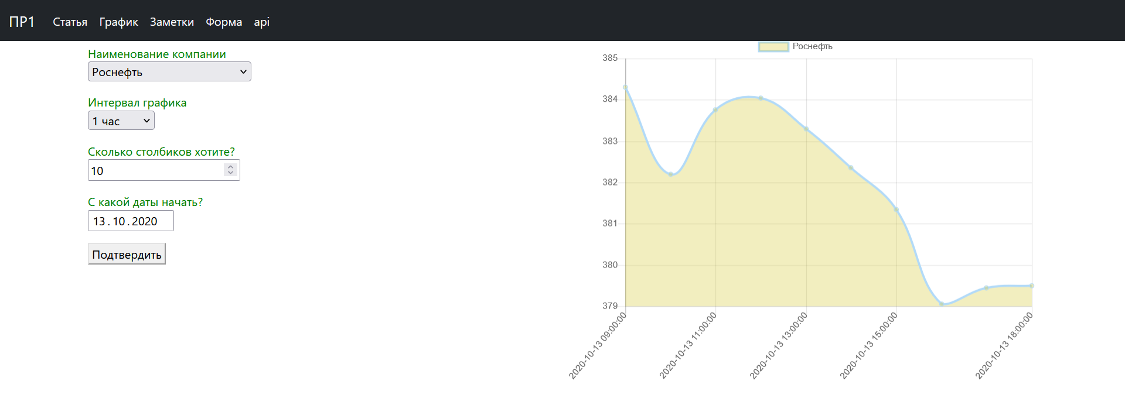

Рисунок 1. Внешний вид страницы "api"

Страница состоит из следующих HTML элементов:

* head: здесь подключаются стили css, задаются кодировка utf-8 и заголовок страницы, также chart.js для отображения графика.
* body: этот элемент позволяет отображать все элементы страницы.
  + nav: блок навигации по страницам сайта.
  + div класса “apidiv”: блок html’я, которому был задан класс для удобства задания стилей с помощью css.
    - div класса "container flexing row-cols-2"
      * form: форма для отправки данных.
        + Задаются названия для полей ввода, а также сами поля ввода, указанные в задании.
      * canvas: место для отображения графика.